Особенности напряженного состояния грунтов подплитного основания при безбалластной конструкции верхнего строения пути.

А.Ф. Колос, А.А.Сидоренко, С.В.Соловьев

Надежная работа безбалластной конструкции верхнего строения пути определяется прочностью и деформативностью подплитного основания. Деформативность подплитного основания зависит от величины возникающих вертикальных напряжений, проявляющихся при движении подвижного состава, от чувствительности грунта к действию вибродинамической нагрузки [1], от деформативных характеристик грунтов земляного полотна [2, 3], а так же от влияния природных воздействий [4].
Распределение напряжений в теле земляного полотна при применении традиционной конструкции верхнего строения пути с ездой на балласте достаточно хорошо изучено [5, 6]. В отношении безбаллластной (плитной) конструкции железнодорожного пути таких данных нет [3]. Это создает сложности при определении деформации подплитного основания.
Для определения вертикальных напряжений по глубине земляного полотна при безбалластной конструкции верхнего строения пути были проведены экспериментальные исследования на экспериментальном участке Санкт-Петербург – Москва, перегон Саблино-Тосно, II главный путь от ПК 450+00 до ПК 460+00. Анализ осуществлялся с использованием мессдоз с гидропреобразователем. Схема расположения мессдоз в теле земляного полотна приведена на рис. 1. Измерения проводились при различных типах подвижного состава (ЧС-2т, ВЛ-10, «Сапсан») диапазон движения которых составлял 40 – 200 км/ч. Результаты затухания вертикальных напряжений в подрельсовой зоне при различных типах подвижного состава представлены на рис. 2.
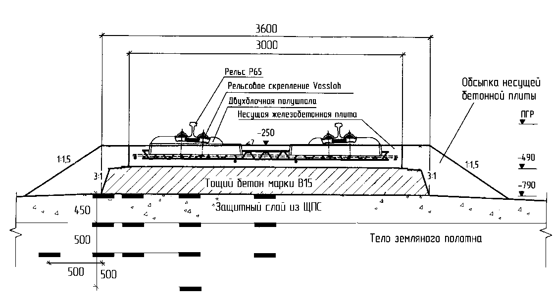
Рис.1 - Схема установки мессдоз.

Анализ полученных экспериментальных данных (рис. 2) показал, что вертикальные напряжения в земляном полотне в подрельсовом сечении при различных типах подвижного состава с глубиной изменяются по криволинейной зависимости близкой к экспоненциальной.
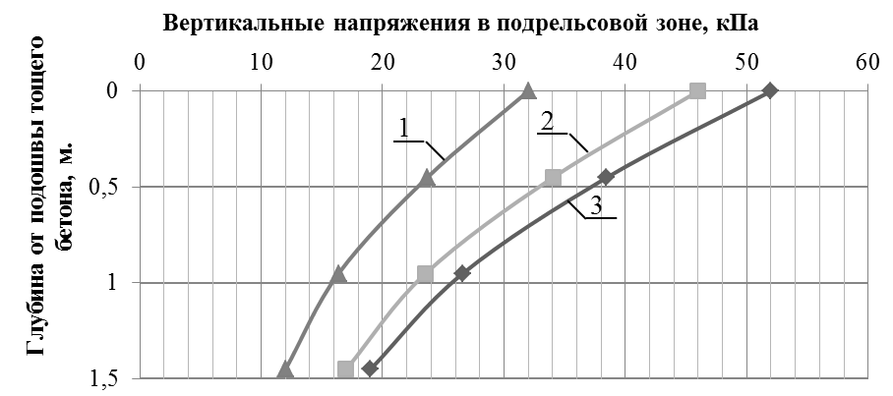
Рис.2 - Затухание вертикальных напряжений в подрельсовой зоне при различных типах подвижного состава: 1 - «Сапсан» (V=70 км/ч);
2 - ЧС-2т (V=70 км/ч); 3- ВЛ-10 (V=70 км/ч).

Для оценки затухания напряжений введен показатель δ_{z} равный отношению вертикальных напряжений, зарегистрированных на глубине z от поверхности основной площадки ( σ_{z} ), к напряжениям, полученным на основной площадке земляного полотна ( σ₀ ). Изменения коэффициента δ_{z} для безбалластной конструкции верхнего строения пути при различных типах подвижного состава представлены на рис. 3. Анализ показывает, что отклонение коэффициента δ_{z} при изменении глубины от 0 до 1,5 м для разных локомотивов не превышает 15%, что можно считать допустимым для исследования динамических процессов. Это дает основание считать, что изменение показателя δ_{z} при безбалластной конструкции верхнего строения пути не зависит от типа подвижного состава. Так же было выявлено, что δ_{z} не зависит и от скорости движения двигающихся поездов. Это является особенностью данной конструкции в отличие от различных конструкций пути на балласте, где с увеличением скорости движения интенсивность затухания вертикальных напряжений увеличивается [5 - 8].
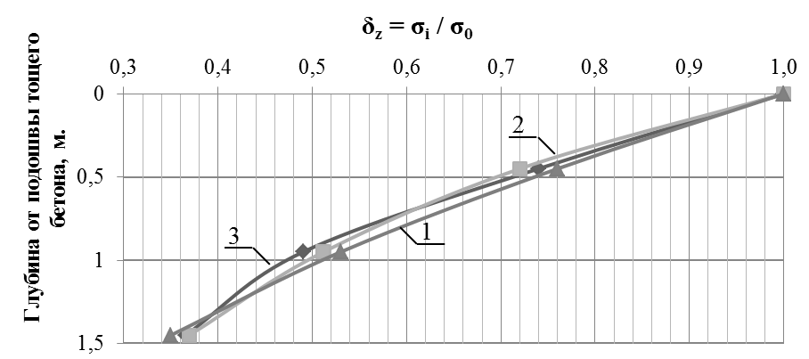
Рис.3 - Относительное изменение вертикальных напряжений в подрельсовой зоне при различных типах подвижного состава:
1 - «Сапсан» (V=70 км/ч); 2 - ЧС-2т (V=70 км/ч); 3- ВЛ-10 (V=70 км/ч).

Для анализа зависимости распространения вертикальных напряжений в теле земляного полотна график δ_{z}(z) построен в логарифмических координатах (рис. 4). В результате получено, что затухание вертикальных напряжений в подрельсовой зоне при безбалластной конструкции верхнего строения пути будет описываться экспонентой вида:
σ_{z} = σ_{0 *} e ^{– λ} ^{z} , (1)
где λ – коэффициент затухания вертикальных напряжений, 1/м.
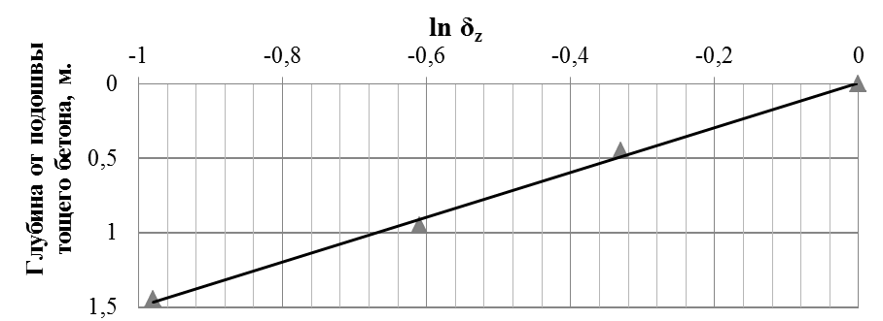
Рис.4 - Относительное изменение вертикальных напряжений в логарифмических координатах при безбалластной конструкции верхнего строения пути.

По полученным экспериментальным данных было установлено, что для безбалластной конструкции верхнего строения пути этот коэффициент составляет 0,67 1/м. В работах Коншина Г.Г. [5, 6] коэффициент затухания вертикальных напряжений по глубине земляного полотна в диапазоне скорости движения 40 - 200 км/ч при железобетонных шпалах на балласте составляет 0,82 – 1,26 1/м.

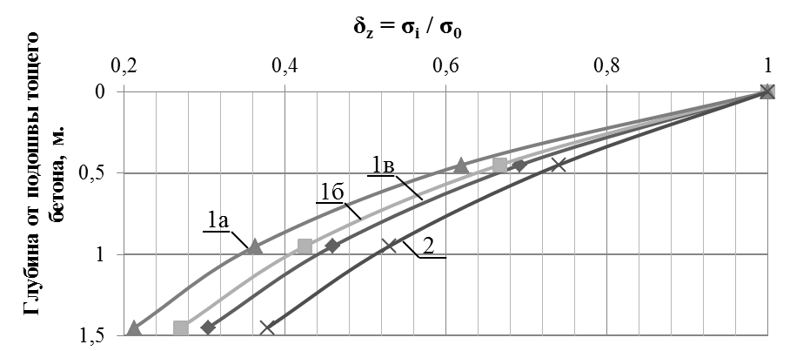
Рис.5 - Относительное изменение вертикальных напряжений в подрельсовой зоне при различных типах верхнего строения пути:
1 – путь на балласте с железобетонными шпалами
(а - 130 км/ч, б – 70 км/ч, в – 40 км/ч);
2 – безбалластная конструкция пути.

Сопоставляя полученный диапазон (рис. 5) можно утверждать, что интенсивность затухания вертикальных напряжений при безбалластной конструкции верхнего строения пути меньше, чем при традиционном пути с ездой на балласте. До глубины 0,5 м, в зависимости от скорости движения, затухание происходит с интенсивностью на 20% меньше, с увеличением глубины от 0,5 м до 1,0 м на 50% меньше, а диапазоне от 1,0 м до 1,5 м более 70%.
Существующие методики расчета по II группе предельных состояний (по деформативности) рекомендуют принимать глубину рабочей зоны земляного полотна 3 м – для езды на балласте. Учитывая, что при безбалластной конструкции верхнего строения пути вертикальные напряжений в подрельсовой зоне, как указывалось выше, затухают в среднем на 60% менее интенсивно, чем для пути на балласте, следует ожидать, что большая часть грунтовой массы земляного полотна будет находиться в зоне интенсивного динамического процесса, что будет приводить к появлению дополнительных осадок, которые необходимо учитывать при расчете данной конструкции верхнего строения пути.
Как известно с увеличением скорости движения происходит увеличение вертикальных напряжений на поверхности земляного полотна [5 - 10]. На рис. 5 представлено затухание вертикальных напряжений в подрельсовом сечении для подвижных составов ЧС-2т, ВЛ-10 и «Сапсан» при разных скоростях движения.
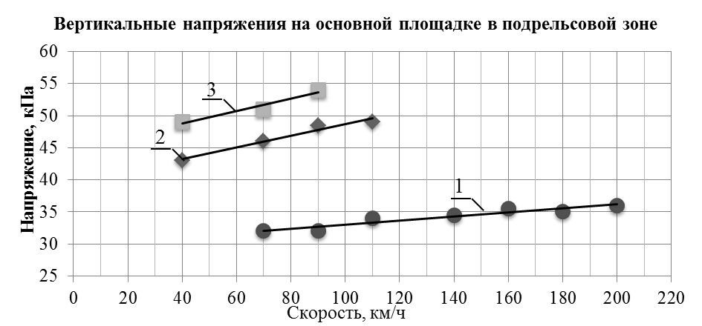
Рис.6 - Вертикальные напряжения на основной площадке в подрельсовой зоне при различных видах подвижного состава:
1 – «Сапсан»; 2 – ЧС-2т; 3 – ВЛ-10.

Анализ зависимостей, приведенного на рисунке 6 показывает, что с ростом скорости движения вертикальные напряжения увеличиваются при движении любого подвижного состава по линейной зависимости. Так например, при движении грузового поезда с локомотивом ВЛ-10 со скоростью 40 км/ч на основной площадке величина вертикальных напряжений составила 52 кПа, а при скорости 90 км/ч – 56 кПа. Соответственно при увеличении скорости движения на 50 км/ч, прирост напряжений на основной площадке составил 8%. Аналогичные данные получены и при проходе пассажирского состава с локомотивом ЧС-2т, в этом случае прирост составил 7%. При увеличении скорости движения состава «Сапсан» от 70 км/ч до 140 км/ч рост составил 8%. Полученные результаты свидетельствуют о том, что прирост напряжений на основной площадке при безбалластной конструкции верхнего строения пути не зависит от типа подвижного состава. Результаты прироста напряжений приведены в таблице 1.
Таблица № 1
Интенсивность роста напряжений на основной площадке
Тип верхнего строения пути |  | Приращение напряжений на основной площадке Δσ_{i}, %, в интервалах скоростей движения, км/ч
 |  | 40 - 90 | 90 - 140 | 140 - 200
Путь на балласте, h=60 см (Локомотив ЧС200) |  | 18 | 14 | 10
Безбалластная конструкция пути | ВЛ-10 | 8 | - | -
Безбалластная конструкция пути | ЧС-2т | 7 | - | -
Безбалластная конструкция пути | «Сапсан»* | - | 8 | 7
*опытные проезды поезда «Сапсан».

Анализ таблицы 1 показывает, что при безбалластной конструкции верхнего строения пути прирост вертикальных напряжений на основной площадке, вне зависимости от исследуемого диапазона скорости, вне зависимости от типа подвижного состава составляет 8%, что существенно отличается от пути на балласте. В диапазоне скоростей от 40 км/ч до 80 км/ч прирост при разных конструкциях отличается в 2,1 раза, при скоростях 80 – 140 км/ч в 1,8 раз, а при скоростях до 200 км/ч не превышает 1,4 раза. Особый интерес представляет распределение вертикальных напряжений на основной площадке и по глубине земляного полотна. Результаты такого исследования приведены на рис. 7 – 9.
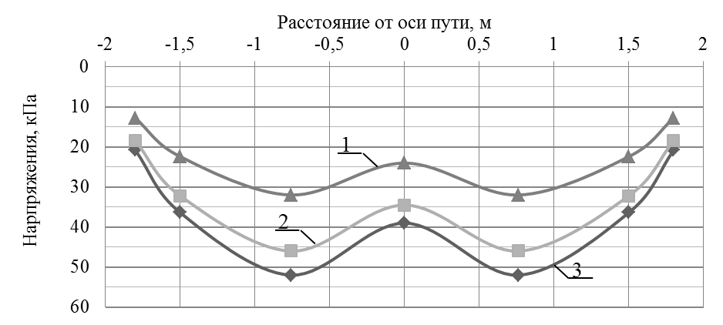
Рис.7 - Вертикальные напряжения на основной площадке под тощим бетоном при различных видах подвижного состава (V = 70 км/ч):
1 – «Сапсан»; 2 – ЧС-2т; 3 – ВЛ-10.

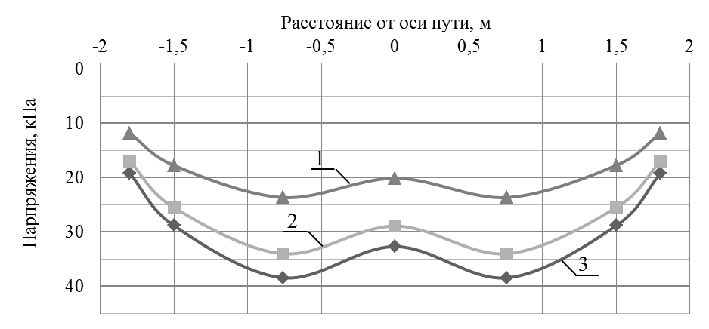
Рис.8 - Вертикальные напряжения в теле земляного полотна (h = 45 см) при различных видах подвижного состава (V = 70 км/ч):
1 – «Сапсан»; 2 – ЧС-2т; 3 – ВЛ-10.
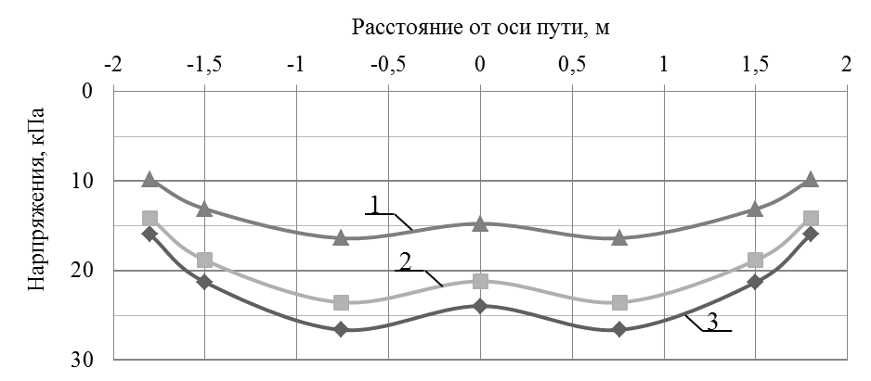
Рис.9 - Вертикальные напряжения в теле земляного полотна (h = 95 см) при различных видах подвижного состава (V = 70 км/ч):
1 – «Сапсан»; 2 – ЧС-2т; 3 – ВЛ-10.

Учитывая повышенную жесткость безбалластной конструкции верхнего строения пути стоило бы ожидать равномерного распределения вертикальных напряжений под слоем тощего бетона и по глубине, однако в экспериментальных условиях доказано, что эпюра далека от равномерно распределенной. Из рисунков 7 - 9 видно, что максимальные напряжения фиксируются в подрельсовом сечении, а наименьшие в сечении у торца гидравлически связного слоя. Для оценки неравномерности распределения вертикальных напряжений в теле земляного полотна и на основной площадке введем коэффициенты неравномерности распределения вертикальных напряжений (2) : γ_{i-тт} – сечение у торца тощего бетона, γ_{i-о} – сечение по оси пути, γ_{i-тн} – у торца несущей бетонной плиты.
$\left\{\begin{matrix}γ_{i−o}={σ_{i−o}}/{σ_{i−р}} \\ γ_{i−\text{тт}}={σ_{i−\text{тт}}}/{σ_{i−р}} \\ γ_{i−\text{тн}}={σ_{i−\text{тн}}}/{σ_{i−р}}\end{matrix}\right.$ (2)
где σ_{i-o} , σ_{i-тн} , σ_{i-тт} , σ_{i-р} – напряжения в земляном полотне соответственно в сечениях по оси пути, у торца несущей плиты, у торца тощего бетона и под рельсами.
Анализ рассчитанных коэффициентов неравномерности распределения напряжений показал, что их значения в каждом из рассматриваемых сечений остается постоянным при различных типах подвижного состава и скоростях движения. В связи с этим γ_{i-о}, γ_{i-тн} и γ_{i-тт} на каждой глубине от уровня основной площадки по результатам экспериментов были определены их средние значения, представленные в таблице №2.
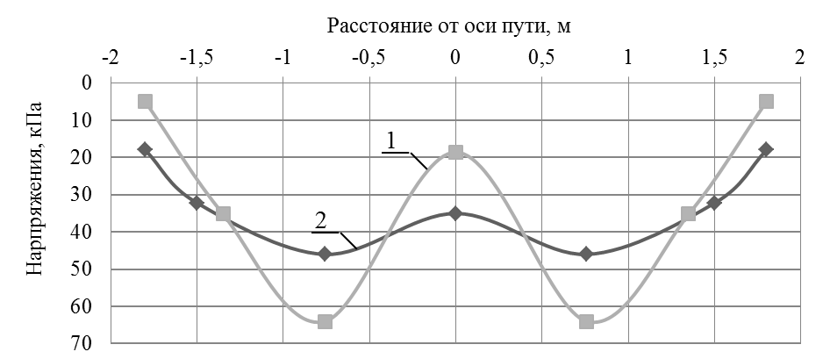
Рис.10 - Распределение вертикальных напряжений на основной площадке при проходе локомотива ЧС-2т (V=70 км/ч): 1 – конструкция на балласте (щебень 40 см), 2 – безбалластная конструкция.
Таблица № 2
Коэффициенты неравномерности распределения вертикальных напряжений по глубине
Глубина  от основной площадки, м | γ_{i-о} | γ_{i-тн} | γ_{i-тт}
h = 0 | 0,75 | 0,70 | 0,40
h = 0,45 | 0,84 | 0,75 | 0,50
h = 0,95 | 0,90 | 0,80 | 0,60
Анализируя распределения вертикальных напряжений при различных конструкциях верхнего строения пути (рис. 10), можно утверждать, что за счет большей жесткости конструкции произошло более равномерное распределение напряжений. В частности, уменьшение напряжений в подрельсовой зоне и их увеличение по оси пути почти в 2 раза по сравнению с путем на балласте.

На основании проведенных исследований и анализа можно сделать следующие выводы:
- При безбалластной конструкции верхнего строения пути затухание вертикальных напряжений происходит менее интенсивно в отличие от классической конструкции на балласте. Тем самым вовлекая в работу под поездной нагрузкой большую толщу грунтов земляного полотна. Глубина этой толщи должна быть рассчитана исходя из соотношений действующими динамическими напряжениями, возникающими деформациями и деформативными характеристиками грунтов.
- Безбалластная конструкция верхнего строения пути более равномерно распределяет вертикальные напряжения на основной площадке и в теле земляного полотна от воздействия поездной динамической нагрузки по сравнению с традиционной конструкций на балласте.
- При безбалластной конструкции верхнего строения пути вне зависимости от типа подвижного состава влияние скорости от 70 км/ч до 200 км/ч не приводит к существенному росту вертикальных напряжений на основной площадке земляного полотна. При движении поезда «Сапсан», в указанном диапазоне скоростей, прирост составил не более 20%.
Список литературы:
1. Колос А.Ф., Мирсалихов З.Э. Исследование деформативных свойств лессовидных супесей при воздействии вибродинамической нагрузки от скоростного подвижного состава [Электронный ресурс] // «Инженерный вестник Дона», 2012, №3. – Режим доступа: http://www.ivdon.ru/ru/magazine/archive/n3y2012/928 (доступ свободный) – Загл. с экрана. – Яз. рус.
2. Козлов И.С., Николайтист Д.С. Чувствительность щебёночного балласта к вибродинамическому воздействию [Текст]: Сборник научных трудов SWorld, 2011, том 2, с.23-24.
3 Колос А.Ф., Петрова Т.М., Сидоренко А.А. Проблемы эксплуатации безбалластной конструкции верхнего строения пути RHEDA 2000 на железнодорожной магистрали [Текст]: Вестник Института проблем естественных монополий: Техника железных дорог. 2013. № 2. С. 42-47.
4. Кругликов А.А., Лазоренко Г.И.,. Шаповалов В.Л., Хакиев З.Б., Явна В.А. Интеллектуальные системы мониторинга высоких железнодорожных насыпей [Электронный ресурс] // «Инженерный вестник Дона», 2012, №3. – Режим доступа: http://www.ivdon.ru/ru/magazine/archive/n3y2012/899 (доступ свободный) – Загл. с экрана. – Яз. рус.
5. Коншин Г.Г., Титов В.П., Хромов В.И., Наумова Н.В. Напряжения и упругие деформации в земляном полотне под воздействием поездов [Текст]. – Труды ЦНИИ МПС, вып. 460. М., «Транспорт», 1972. – 128 с.
6. Коншин Г.Г. Работа земляного полотна под поездами: учебное пособие [Текст]. – М.: ФГБОУ «Учебно – методический центр по образованию на железнодорожном транспорте», 2012. – 208 с.
7. Коншин Г.Г. Экспериментальное исследование распределения динамических напряжений в теле земляного полотна [Текст]. – Труды МИИТа, вып. 210. М., «Транспорт», 1965. – 87 с.
8. Шахунянц Г.М. Работа пути с блочными железобетонными подрельсовыми основаниями [Текст]. – Труды МИИТа и ДИИТа, вып.249.М., «Транспорт», 1967. – 66 с.
9. G.Michas. Slab track system for High [Text] – Speed railways. – Royal Institute of Technology (KTH) – Sweden, Stockholm. – 2012. – 107 p.
10. S.Y. Jang, H.S. Lee. Development of prefabricate concrete slab track system and trial installation on revenue line [Text] – Korea railroad research institute – South Korea, Uiwang – 2008. – 68 p.

